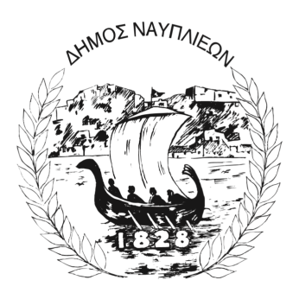
ΔΗΜΟΣ ΝΑΥΠΛΙΕΩΝ
ΑΥΤΟΤΕΛΕΣ ΓΡΑΦΕΙΟ ΕΠΙΚΟΙΝΩΝΙΑΣ και ΔΗΜΟΣΙΩΝ ΣΧΕΣΕΩΝ
29/7/2025

ΔΕΛΤΙΟ ΤΥΠΟΥ

Βράβευση των Αθλητριών της "Χοροκίνησης Ναυπλίου" από τον Δήμαρχο Ναυπλιέων Δημήτριο Ορφανό

Σε μία σεμνή αλλά ιδιαίτερα συγκινητική τελετή, ο Δήμαρχος Ναυπλιέων κ. Δημήτριος Ορφανός βράβευσε συμβολικά τις αθλήτριες και τις προπονήτριες της "Χοροκίνησης Ναυπλίου" για τη σπουδαία πρόκρισή τους στο Ευρωπαϊκό Πρωτάθλημα Cheerleading, το οποίο διεξήχθη στη Σλοβενία κατακτώντας την 4^{η} θέση στην Ευρώπη.
Η βράβευση πραγματοποιήθηκε παρουσία του Αντιδημάρχου Αθλητισμού κ. Θανάση Πανουτσόπουλου και του Εντεταλμένου Δημοτικού Συμβούλου σε θέματα αθλητισμού κ. Ηλία Μαντζαβράκου, οι οποίοι συνεχάρησαν τις νεαρές αθλήτριες για τη σκληρή δουλειά, την επιμονή και το ήθος που τις διακρίνει, αποτελώντας φωτεινό παράδειγμα για τη νεολαία της περιοχής.
Ο Δήμαρχος, κατά την απονομή, συνεχάρη προσωπικά κάθε μία από τις αθλήτριες και προπονήτριες, τονίζοντας τη σημασία της διάκρισης όχι μόνο για την ομάδα αλλά και για ολόκληρο τον Δήμο Ναυπλιέων, ο οποίος στηρίζει διαχρονικά τον αθλητισμό και τις προσπάθειες των τοπικών συλλόγων.
Η επιτυχία της "Χοροκίνησης Ναυπλίου" να προκριθεί σε ένα τόσο υψηλού επιπέδου αθλητικό γεγονός, αναδεικνύει το ταλέντο και την ποιότητα της δουλειάς που γίνεται στον χώρο του cheerleading στην πόλη μας.

